İSTANBUL'DA TROPİKAL GECELER İKİYE KATLANDI: 1950–2025 DÖNEMİ İÇİN ERA5-LAND VE İSTASYON VERİLERİNE DAYALI BİR DEĞERLENDİRME
Mustafa Berk Aydın
Üsküdar Amerikan Lisesi, İstanbul, Türkiye
Çalışma alanı: İklim değişikliği, kentsel iklim, çevre ve halk sağlığı
E-posta: baydin28@my.uaa.k12.tr | ORCID: 0009-0003-6296-3910

ÖZET
İstanbul'da tropikal gece sayısı, yani günlük en düşük sıcaklığın 20 °C'nin üzerinde kaldığı gecelerin sayısı, 1961–1990 referans dönemine göre ikiye katlandı. Çalışma, kentin altı noktası için ERA5-Land yeniden analizinden 1950–2025 günlük en düşük sıcaklıklarını ve 1979–2025 çiy noktasını türetmiş; Göztepe istasyonunun 1929–2003 kayıtlarını ve ERA5'in 25 km'lik ürününü bağımsız sağlama olarak kullanmıştır. Tropikal gece (TR20) ve ilgili göstergeler ETCCDI tanımlarıyla hesaplanmış; eğilimler Mann-Kendall testi ve Sen eğimiyle, kırılma yılı Pettitt testiyle belirlenmiştir. Kent ortalamasında tropikal gece sayısı 1961–1990 döneminde yılda 37 iken 1996–2025'te 64'e, 2016–2025'te 75'e yükseldi; 2024 yılı 92 geceyle serinin en yüksek değeridir. 1979–2025 döneminde eğilim on yılda +12,3 gece (%95 güven aralığı 10,0–14,3; p < 10⁻⁹), yaz gecelerinin ortalama en düşük sıcaklığındaki artış ise on yılda +0,51 °C'dir. Pettitt testi 2000 yılını kırılma noktası olarak göstermektedir. Sezon eylüle uzamış, en uzun kesintisiz sıcak gece dizisi 15 geceden 44 geceye ulaşmış, 22 °C üzerindeki yaz gecelerinin payı %7'den %26'ya çıkmıştır. Çiy noktasının 20 °C'yi aştığı boğucu geceler 1979–1998'den 2016–2025'e yılda 4'ten 22'ye yükselmiştir. Eğilim, 39 ilçeyi kapsayan 20 hücrenin tamamında aynı yöndedir (on yılda +11 ile +13 gece); ERA5-Land ile Göztepe istasyonu arasındaki korelasyon 1979–2003'te r = 0,90'dır ve ERA5 de 1979–2025 için on yılda +9,0 gecelik artış vermektedir. Beş büyük kent (İstanbul, İzmir, Bursa, Antalya, Ankara) içinde en dik artış İstanbul'dadır. Yanlılığı düzeltilmiş yedi CMIP6 modeline göre (SSP5-8.5) bu sayı 2036–2050 döneminde yılda 91'e (83–95) çıkacak, 2024'ün rekoru sıradan bir yıl olacaktır. Nüfusla ağırlıklandırıldığında yıllık maruziyet 1961–1990'da 150 milyon kişi-gece iken 2016–2025'te 1,16 milyar kişi-geceye çıkmıştır; bunun yaklaşık 590 milyonu iklimdeki değişimden kaynaklanmaktadır. Sıcak gecelerin uyku süresi ve kalitesi ile gece saatlerindeki ölüm riski üzerindeki etkilerine ilişkin uluslararası bulgular dikkate alındığında, İstanbul için gece sıcaklığına dayalı uyarı eşikleri ve kent ölçeğinde uyum önlemleri önerilmektedir.
Anahtar kelimeler: tropikal gece, İstanbul, ERA5-Land, Mann-Kendall, iklim değişikliği ve sağlık
TROPICAL NIGHTS IN ISTANBUL HAVE DOUBLED: AN ASSESSMENT BASED ON ERA5-LAND AND STATION DATA, 1950–2025

ABSTRACT
The number of tropical nights in Istanbul, nights on which the daily minimum temperature stays above 20 °C, has doubled relative to the 1961–1990 reference period. Daily minimum temperatures for 1950–2025 and dew points for 1979–2025 were taken from the ERA5-Land reanalysis at six grid points across the city; the Göztepe station (1929–2003) and the 25 km ERA5 product served as independent checks. Indices follow ETCCDI definitions; trends were estimated with the Mann-Kendall test and Sen's slope, the change point with Pettitt's test. The city-average count rose from 37 nights per year in 1961–1990 to 64 in 1996–2025 and 75 in 2016–2025; 2024 set the record with 92. Over 1979–2025 the trend is +12.3 nights per decade (95% CI 10.0–14.3; p < 10⁻⁹), summer minimum temperature has warmed by 0.51 °C per decade, and the change point falls in 2000. The season has stretched into September, the longest unbroken run of hot nights grew from 15 to 44, and the share of summer nights above 22 °C rose from 7% to 26%. Oppressive nights, with dew point above 20 °C, rose from 4 to 22 per year between 1979–1998 and 2016–2025. All 20 grid cells covering the 39 districts show the same trend (+11 to +13 per decade); the ERA5-Land city average correlates with the Göztepe station at r = 0.90 for 1979–2003, and ERA5 gives +9.0 nights per decade for 1979–2025. Istanbul's increase is the steepest among five large Turkish cities. Seven bias-corrected CMIP6 models (SSP5-8.5) project 91 nights per year (83–95) for 2036–2050, making the 2024 record an ordinary year. Population-weighted exposure rose from 150 million person-nights per year in 1961–1990 to 1.16 billion in 2016–2025. Given the links between hot nights, shorter sleep and higher mortality, night-time warning thresholds and city-scale adaptation are recommended.
Keywords: tropical nights, Istanbul, ERA5-Land, Mann-Kendall, climate change and health

1. Giriş
Sıcak hava dalgaları haberlerde hep gündüz sıcaklıklarıyla anılır. Oysa insan vücudu asıl dinlenmeyi gece yapar ve gece sıcaklığı yeterince düşmediğinde uyku kısalır, kalp-damar sistemi üzerindeki yük azalmaz. İklim bilimi bu durumu "tropikal gece" göstergesiyle izler: günlük en düşük sıcaklığın (Tmin) 20 °C'nin üzerinde kaldığı geceler. Dünya Meteoroloji Örgütü'nün iklim ekstremleri uzman ekibi ETCCDI, bu göstergeyi TR20 koduyla standart 27 indeks arasına almıştır (Zhang vd., 2011).
İstanbul 15,7 milyon nüfusuyla Avrupa'nın en kalabalık kentidir (TÜİK, 2025) ve denize kıyısı olmasına rağmen yazın nemli ve durgun gecelerle tanınır. Kentin gece sıcaklıklarındaki uzun dönemli değişim, hem kentsel ısı adası hem de küresel ısınma nedeniyle beklenenden hızlı olabilir; ancak bu konuda İstanbul özelinde, çok noktalı ve güncel (2025'e kadar uzanan) bir tropikal gece sayımı yayımlanmış değildir. Türkiye ölçeğindeki çalışmalar (Şensoy vd., 2013; Acar-Deniz ve Gönençgil, 2017; Erlat vd., 2021) ülke genelinde sıcak gecelerin arttığını göstermiş, kıyı istasyonlarında en büyük artışları bulmuştur; fakat bu çalışmalar 2010–2014 yıllarında sona ermektedir ve İstanbul için kent içi farkları ele almamaktadır.
Bu çalışma üç soruya cevap aramaktadır: (1) İstanbul'da tropikal gece sayısı 1950'den bu yana nasıl değişti ve bu değişim istatistiksel olarak anlamlı mı? (2) Değişim yalnızca sayıda mı, yoksa sezonun uzunluğunda, kesintisiz sıcak gece dizilerinde ve gecelerin şiddetinde de görülüyor mu? (3) Kentin farklı bölgeleri ve ilçeleri aynı eğilimi mi gösteriyor, artış nemle birlikte mi gerçekleşiyor ve İstanbul diğer büyük kentlerle karşılaştırıldığında nerede duruyor? Bu sorular, 2025 sonuna kadar uzanan ERA5-Land ve ERA5 yeniden analiz verileri ile Göztepe istasyonunun 1929–2003 gözlemleriyle ele alınmıştır. Son bölümde bulgular, sıcak gecelerin uyku ve sağlık üzerindeki etkilerine ilişkin literatürle birlikte yorumlanmış ve İstanbul için uyum önerileri sıralanmıştır.

2. Kuramsal Çerçeve ve Literatür Özeti

2.1. Gece sıcaklıkları neden gündüz sıcaklıklarından farklı davranır?
Hükümetlerarası İklim Değişikliği Paneli'nin Altıncı Değerlendirme Raporu, kara yüzeylerinde gece en düşük sıcaklıklarının gündüz en yüksek sıcaklıklarından daha hızlı arttığını ve sıcak gecelerin sıklığındaki artışın dünyanın hemen her bölgesinde gözlendiğini belirtmektedir (Seneviratne vd., 2021). Bunun fiziksel nedenleri arasında artan atmosferik nem ve bulutluluğun gece ışınımsal soğumayı azaltması, kentlerde ise gündüz depolanan ısının gece geri salınması sayılmaktadır. Kentsel ısı adası etkisi özellikle gece saatlerinde en güçlü halini alır; İstanbul için yapılan ölçüm ve model çalışmaları kent merkeziyle çevre kırsal alan arasında gece sıcaklık farkının birkaç dereceye ulaşabildiğini göstermiştir (Ezber vd., 2007; Ünal vd., 2020).

2.2. Doğu Akdeniz ve Türkiye'de sıcak gece eğilimleri
Kuglitsch vd. (2010), Doğu Akdeniz'deki 246 istasyonun homojenleştirilmiş verisiyle 1960'tan bu yana sıcak hava dalgalarının sıklık, süre ve şiddetinin önceki tahminlerin çok üzerinde arttığını, bu artışın gece sıcaklıklarında daha belirgin olduğunu bildirmiştir. Türkiye'de Şensoy vd. (2013), 109 istasyonda 1960–2010 dönemi için ETCCDI indekslerini hesaplamış ve tropikal gece sayısının ülke ortalamasında yüz yılda yaklaşık 37 gün arttığını, en büyük artışların kıyı istasyonlarında olduğunu bulmuştur. Acar-Deniz ve Gönençgil (2017), 156 istasyonun 1966–2014 verisinde tropikal gecelerde anlamlı artış saptamış, kırılma yılını 1995 olarak belirlemiş ve en yüksek değerlerin 2010, 2012, 2008, 2007 ve 2001 yıllarında görüldüğünü kaydetmiştir. Erlat vd. (2021) ise 1950'den bu yana Türkiye'de sıcak hava dalgası özelliklerinin 1990'lardan sonra belirgin biçimde değiştiğini göstermiştir. Bu çalışmaların ortak sonucu, Türkiye'de sıcak gecelerin arttığı yönündedir; ancak hiçbiri İstanbul'u kent içi çeşitliliğiyle ve 2025'e kadar uzanan bir seriyle ele almamıştır.

2.3. Sıcak geceler, uyku ve sağlık
Gece sıcaklığının uyku üzerindeki etkisi son on yılda büyük örneklemlerle ölçülmüştür. Obradovich vd. (2017), ABD'de 765 bin kişinin öz bildirimli uyku verisini günlük sıcaklıkla eşleştirmiş; gece sıcaklığındaki 1 °C'lik anomalinin her 100 kişide ayda yaklaşık 3 yetersiz uyku gecesine yol açtığını, etkinin yazın diğer mevsimlerin yaklaşık üç katı olduğunu ve 65 yaş üstü ile düşük gelirli gruplarda daha büyük olduğunu bulmuştur. Minor vd. (2022), 68 ülkeden 47 bin kişinin bileklik verisiyle elde edilen yaklaşık 7 milyon gecelik kaydı incelemiş; gece sıcaklığı 30 °C'yi aştığında uykunun ortalama 14 dakikadan fazla kısaldığını, insanların sıcak gecelere soğuk gecelere uyum sağladıkları kadar uyum sağlayamadığını ve kayıpların yaşlılarda, kadınlarda ve düşük gelirli ülkelerde daha büyük olduğunu göstermiştir. Uyku fizyolojisi açısından yüksek ortam sıcaklığı, uykuya dalışı geciktirmekte, derin uyku ve REM evrelerini kısaltmakta ve gece uyanmalarını artırmaktadır (Okamoto-Mizuno ve Mizuno, 2012).
Sıcak gecelerin ölüm riskiyle ilişkisi de ayrı bir araştırma hattı oluşturmuştur. Royé (2017) Barselona'da tropikal gecelerin özellikle yaşlılarda ölüm riskini artırdığını; Murage vd. (2017) Londra'da gündüz sıcaklığından bağımsız olarak sıcak gecelerin ek bir ölüm riski taşıdığını bulmuştur. He vd. (2022), Çin, Güney Kore ve Japonya'daki 28 kentte sıcak gece fazlalığını modellemiş ve yüzyıl sonunda gece sıcaklıklarına bağlı ölüm yükünün ortalama sıcaklığa dayalı tahminlerin çok üzerinde artacağını hesaplamıştır. Bu bulgular, sıcak hava uyarı sistemlerinin gece en düşük sıcaklığını da ayrı bir ölçüt olarak kullanması gerektiğini düşündürmektedir.

3. Yöntem

3.1. Veri kaynakları
Ana veri kaynağı, Avrupa Orta Vadeli Hava Tahminleri Merkezi'nin (ECMWF) ERA5-Land yeniden analiz ürünüdür (Muñoz-Sabater vd., 2021). ERA5-Land, ERA5 atmosferik yeniden analizinin (Hersbach vd., 2020) kara yüzeyi bileşenini 0,1° (yaklaşık 9 km) çözünürlükte, 1950'den günümüze saatlik olarak üretir. Günlük en düşük ve en yüksek 2 m sıcaklık değerleri, Open-Meteo arşiv arayüzü üzerinden yerel takvim gününe (Europe/Istanbul) göre türetilmiş ve 1 Ocak 1950 ile 31 Aralık 2025 arasındaki 27.759 gün için indirilmiştir. Nem boyutu için aynı noktalardan 1979–2025 dönemine ait günlük ortalama 2 m çiy noktası sıcaklığı alınmıştır. Yeniden analiz ürününe bağımlılığı sınamak için aynı altı nokta, ERA5'in 0,25° çözünürlüklü atmosferik ürününden de (Hersbach vd., 2020) 1950–2025 için çekilmiş; bu üründe noktalar dört ayrı hücreye düşmektedir. Kent içi dağılım için İstanbul'un 39 ilçe merkezinin koordinatları ERA5-Land ızgarasına yerleştirilmiş, ilçeler 20 ayrı hücreye düşmekte ve her biri için 1979–2025 günlük Tmin serisi elde edilmiştir. Karşılaştırma amacıyla Ankara, İzmir, Bursa ve Antalya kent merkezlerini temsil eden birer ERA5-Land hücresi için de aynı dönem indirilmiştir. Gelecek projeksiyonu için CMIP6 HighResMIP deneyinin (Haarsma vd., 2016) yedi yüksek çözünürlüklü modelinin (CMCC-CM2-VHR4, EC-Earth3P-HR, FGOALS-f3-H, HiRAM-SIT-HR, MPI-ESM1.2-XR, MRI-AGCM3.2-S, NICAM16-8S) 41,0°K, 29,0°D noktasına ait 1979–2050 günlük Tmin değerleri kullanılmıştır; bu deneylerin 2015 sonrası bölümü yüksek emisyonlu SSP5-8.5 senaryosunu izler. 1950–1978 dönemi, ERA5'in daha az gözlemle üretilmiş ön uzatmasına dayandığından (Bell vd., 2021) sonuçlar bu dönem için ayrıca değerlendirilmiştir.
Kentin farklı iklim koşullarını temsil etmek için altı grid noktası seçilmiştir (Tablo 1). Noktalar Avrupa yakasında batıdan doğuya Avcılar, Bakırköy ve Sarıyer'i; Anadolu yakasında Kadıköy-Üsküdar kıyı şeridini, iç kesimdeki Ümraniye'yi ve güneydoğudaki Pendik'i kapsar. "Kent ortalaması" olarak anılan seri, altı noktanın günlük Tmin değerlerinin aritmetik ortalamasıdır; indeksler bu ortalama seriden hesaplanmıştır.
Tablo 1. Çalışmada kullanılan ERA5-Land grid noktaları
Nokta | Yaka | Enlem (°K) | Boylam (°D) | Yükseklik (m) | Konum tipi
Avcılar | Avrupa | 41,0 | 28,7 | 89 | Batı, kıyıya yakın
Bakırköy | Avrupa | 41,0 | 28,9 | 29 | Marmara kıyısı
Sarıyer | Avrupa | 41,2 | 29,1 | 42 | Kuzey, Boğaz-Karadeniz
Kadıköy-Üsküdar | Anadolu | 41,0 | 29,0 | 10 | Boğaz kıyısı, yoğun kent
Ümraniye | Anadolu | 41,0 | 29,1 | 131 | İç kesim, yüksek
Pendik | Anadolu | 40,9 | 29,3 | 74 | Güneydoğu, Marmara kıyısı

Bağımsız doğrulama için NOAA'nın GHCN-Daily veri setindeki (Menne vd., 2012) Göztepe istasyonu (WMO 17062; 40,97°K, 29,08°D, 33 m) kullanılmıştır. Bu istasyonun 1929–2003 arasındaki günlük Tmin kayıtları eksiksizdir; 2004'ten sonra GHCN-Daily'de veri bulunmamaktadır. Nüfus verileri TÜİK'in genel nüfus sayımları (1950–2000) ve Adrese Dayalı Nüfus Kayıt Sistemi (2007–2025) sonuçlarından alınmış, sayım yılları arasında doğrusal ara değerleme yapılmıştır.

3.2. Göstergeler
Hesaplanan göstergeler ve tanımları şöyledir: TR20, bir yılda Tmin > 20 °C olan gece sayısı (ETCCDI tanımı); TR22 ve TR25, aynı şekilde 22 °C ve 25 °C eşikleri için; Tn_JJA, haziran–ağustos aylarının ortalama Tmin değeri; TNx, yılın en yüksek Tmin değeri; en uzun dizi, bir yıl içindeki en uzun kesintisiz tropikal gece dizisi; sezon uzunluğu, yılın ilk ve son tropikal gecesi arasındaki gün sayısı; SU30, karşılaştırma amacıyla gündüz en yüksek sıcaklığın 30 °C'ye ulaştığı gün sayısı. Nemin etkisini ayırmak için tropikal geceler günlük ortalama çiy noktasına göre üç sınıfa ayrılmıştır: kuru (çiy noktası < 18 °C), nemli (18–20 °C) ve boğucu (≥ 20 °C). Çiy noktası 18 °C, meteoroloji uygulamalarında havanın “bunaltıcı” hissedilmeye başladığı yaygın eşiktir; 20 °C ve üzeri ise terlemeyle soğumanın belirgin biçimde zorlaştığı düzeydir. Nemli ve boğucu sınıfların toplamı metinde “nemli tropikal gece” olarak anılmıştır. Aylık TR20 toplamları ve yaz gecelerinin 1 °C'lik sınıflara göre dağılımı da kent ortalaması serisinden çıkarılmıştır.

3.3. İstatistiksel analiz
Eğilimlerin varlığı dağılımdan bağımsız Mann-Kendall testiyle (Mann, 1945; Kendall, 1975), büyüklüğü Sen eğimi ve bunun %95 güven aralığıyla (Sen, 1968) belirlenmiştir. Seride tek bir kırılma yılı olup olmadığı Pettitt (1979) testiyle sınanmıştır. Dönemler arası karşılaştırmalarda Dünya Meteoroloji Örgütü'nün 1961–1990 referans dönemi ile 1991–2020 ve en güncel 1996–2025 otuz yıllık pencereleri, ayrıca 2016–2025 on yıllık dönemi kullanılmış; farkların anlamlılığı Welch t-testi ve Mann-Whitney U testiyle kontrol edilmiştir. Eğilimler üç başlangıç yılı için (1950, 1961 ve 1979) ayrı ayrı hesaplanmıştır; 1979 sonrası dönem, uydu gözlemlerinin yeniden analize girdiği ve istasyonla uyumun en yüksek olduğu dönem olduğu için ana sonuç dönemi kabul edilmiştir. Tüm hesaplamalar Python (pandas, SciPy, pymannkendall) ile yapılmış, veri ve kod talep halinde paylaşılacaktır.

3.4. Gelecek projeksiyonu
İklim modelleri kentin gece sıcaklıklarını doğrudan doğru vermez: ızgara hücreleri 25–50 km boyutundadır ve modellerin 1996–2025 dönemi için ürettiği tropikal gece sayıları gözlenen 64 gecenin hem altında hem üstünde kalmaktadır (51 ile 73 gece arası). Bu yanlılığı gidermek için Cannon vd.'nin (2015) kuantil delta eşleme (quantile delta mapping) yöntemi kullanılmıştır. Yöntemde her takvim ayı için modelin 1996–2025 ve gelecek dönem dağılımları karşılaştırılır; gözlenen 1996–2025 serisindeki her günün kendi ay dağılımındaki yüzdeliği bulunur ve modelin o yüzdelikte öngördüğü değişim bu güne eklenir. Böylece gözlenen günlük değişkenlik korunurken modelin hem ortalamadaki hem de uç değerlerdeki ısınması aktarılmış olur. İki gelecek dönemi tanımlanmıştır: 2021–2050 ve 2036–2050 ("2040'lar"). Karşılaştırma için yalnızca aylık ortalama farkın eklendiği basit delta yöntemi de uygulanmıştır. Sonuçlar yedi modelin medyanı ve aralığı olarak verilmiştir.

3.5. Yeniden analiz verisinin istasyonla karşılaştırılması
ERA5-Land model tabanlı bir yeniden analiz ürünüdür ve doğrudan gözlemin yerine geçmez; mutlak değerleri istasyon ölçümlerinden sapabilir. Doğrulama için Göztepe istasyonunun yıllık TR20 ve Tn_JJA değerleri, kent ortalaması serisiyle iki alt dönemde karşılaştırılmıştır (Tablo 2). 1979–2003 döneminde yıllık TR20 sayıları arasındaki korelasyon r = 0,90, yaz Tmin ortalamaları arasında r = 0,96'dır; yeniden analiz istasyona göre yaz gecelerini ortalama 0,6 °C daha sıcak göstermekte ve yılda yaklaşık 11 gece daha fazla saymaktadır. 1950–1978 döneminde ise uyum belirgin biçimde zayıftır (r = 0,64) ve sıcak sapma 1,8 °C'ye çıkmaktadır. Bu fark, ERA5 ön uzatma döneminin bilinen sınırlılıklarıyla uyumludur (Bell vd., 2021). Sonuç olarak yeniden analiz, yıllar arası değişkenliği ve 1979 sonrası eğilimi güvenilir biçimde yansıtmakta, mutlak gece sayılarında ise istasyona göre sistematik bir sıcak sapma taşımaktadır. Bu nedenle metinde mutlak sayılardan çok dönemler arası fark ve eğilim büyüklükleri vurgulanmıştır.
Tablo 2. ERA5-Land kent ortalaması ile Göztepe istasyonunun karşılaştırılması
Dönem | TR20 korelasyonu (r) | Tn_JJA korelasyonu (r) | TR20 farkı (gece/yıl) | Tn_JJA farkı (°C)
1950–1978 | 0,64 | 0,78 | +27,1 | +1,84
1979–2003 | 0,90 | 0,96 | +10,9 | +0,59
Farklar, ERA5-Land kent ortalaması eksi istasyon değeri olarak verilmiştir; pozitif değer yeniden analizin daha sıcak olduğunu gösterir.
İkinci bir sağlama olarak aynı göstergeler ERA5'in 25 km'lik ürününden hesaplanmıştır. İki yeniden analizin yıllık TR20 serileri arasındaki korelasyon 1950–2025 için r = 0,94'tür. ERA5, daha kaba hücreleri deniz etkisini daha çok taşıdığından mutlak sayıları ERA5-Land'dan da yüksek vermekte (1961–1990 ortalaması 56 gece), ancak 1979–2025 eğilimi için aynı yönde ve anlamlı bir sonuç üretmektedir (on yılda +9,0 gece; %95 güven aralığı 6,3–11,6; p = 5 × 10⁻⁸). ERA5 de 1950'ler için istasyonla desteklenmeyen yüksek değerler göstermektedir; bu, sorunun ERA5-Land'a özgü olmayıp ön uzatma döneminin ortak bir özelliği olduğunu doğrulamaktadır. Ana sonuçlar bu nedenle ERA5-Land ile verilmiş, ERA5 değerleri eğilim büyüklüğü için bir alt sınır olarak yorumlanmıştır.

4. Bulgular

4.1. Tropikal gece sayısındaki uzun dönemli değişim
Kent ortalamasında yıllık tropikal gece sayısı 1961–1990 referans döneminde ortalama 37,1 (standart sapma 13,5) iken 1991–2020'de 59,5'e, 1996–2025'te 63,8'e ve 2016–2025'te 75,4'e yükselmiştir (Şekil 1, Tablo 3). 1961–1990 ile 1996–2025 dönemleri arasındaki fark 1,72 kat olup istatistiksel olarak anlamlıdır (Welch t-testi p = 1,5 × 10⁻⁹; Mann-Whitney U p = 1,0 × 10⁻⁷). Serinin en yüksek on yılından dokuzu 2010 sonrasına aittir: 2024 (92 gece), 2016 (86), 2012 (85), 2020 (82), 2019 (80), 2018 (79), 2015 (75), 2014 ve 2023 (72). Listeye 2010 öncesinden giren tek yıl 1994'tür (72). Buna karşılık 30 gecenin altında kalan son yıl 1997'dir; 1998'den bu yana 28 yılın hiçbirinde bu değerin altına inilmemiştir.
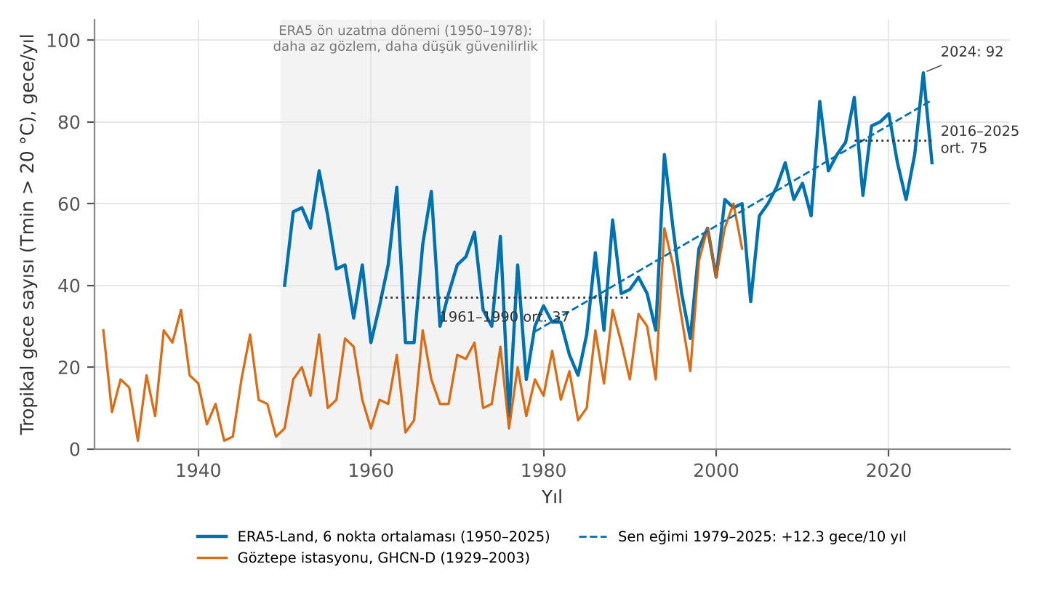
Şekil 1. İstanbul'da yıllık tropikal gece sayısı (Tmin > 20 °C). Mavi: ERA5-Land altı nokta ortalaması (1950–2025); turuncu: Göztepe istasyonu, GHCN-Daily (1929–2003). Kesikli çizgi 1979–2025 Sen eğimini, noktalı yatay çizgiler dönem ortalamalarını gösterir. Gri alan ERA5 ön uzatma dönemidir.
Göztepe istasyonu, mutlak düzeyi daha düşük olmakla birlikte aynı resmi çizmektedir: istasyonda tropikal gece sayısının on yıllık ortalaması 1940'lardan 1980'lere kadar 11 ile 19 arasında kalmış, 1990'larda 34,7'ye, 2000–2003'te 51,2'ye çıkmıştır. İstasyon serisinde 1929–2003 eğilimi on yılda +2,7 gece, yaz Tmin ortalamasında +0,28 °C'dir (her ikisi p < 10⁻⁴). ERA5-Land'ın 1950'ler için gösterdiği görece yüksek değerler (on yıllık ortalama 50 gece) istasyon kaydında karşılık bulmamaktadır; bu nedenle 1950–1978 dönemi bir eğilim hesabından çok bağlam olarak sunulmuştur.
Tablo 3. Kent ortalaması göstergelerinin dönem ortalamaları
Gösterge | 1961–1990 | 1991–2020 | 2016–2025
Tropikal gece, TR20 (gece/yıl) | 37,1 | 59,5 | 75,4
Çok sıcak gece, TR22 (gece/yıl) | 6,5 | 20,2 | 32,7
Yaz (Haz–Ağu) ortalama Tmin (°C) | 19,16 | 20,12 | 20,78
En uzun kesintisiz dizi (gece) | 15,4 | 32,2 | 44,3
Sezon uzunluğu, ilk–son gece (gün) | 78,5 | 92,4 | 98,5
İlk tropikal gece (ortalama tarih) | 22 Haziran | 19 Haziran | 18 Haziran
Son tropikal gece (ortalama tarih) | 9 Eylül | 20 Eylül | 25 Eylül
Sıcak gün, SU30 (gün/yıl) | 3,9 | 9,3 | 14,1

4.2. Eğilimlerin büyüklüğü ve kırılma yılı
Mann-Kendall testi, üç başlangıç yılının tamamında TR20 için anlamlı artan eğilim vermektedir (Tablo 4). 1979–2025 döneminde Sen eğimi on yılda +12,3 gece (%95 güven aralığı 10,0–14,3; Kendall τ = 0,66; p = 6 × 10⁻¹¹) olarak hesaplanmıştır. Bu dönemde yaz Tmin ortalaması on yılda 0,51 °C, yılın en sıcak gecesi (TNx) 0,55 °C artmış; 22 °C eşiğini aşan gece sayısı on yılda 8,1, en uzun kesintisiz dizi 9,2 gece uzamıştır. Başlangıç yılı 1961'e çekildiğinde eğimler yaklaşık yarıya (TR20 için on yılda +7,6 gece), 1950'ye çekildiğinde +4,9 geceye düşmektedir; bu düşüş, ERA5-Land'ın 1950'ler için gösterdiği ve istasyonla desteklenmeyen yüksek değerlerden kaynaklanmaktadır.
Tablo 4. Kent ortalaması için Sen eğimi (on yıl başına) ve Mann-Kendall anlamlılığı
Gösterge | 1950–2025 | 1961–2025 | 1979–2025 | %95 GA (1979–2025) | p (1979–2025)
TR20 (gece) | +4,9 | +7,6 | +12,3 | 10,0 – 14,3 | 6 × 10⁻¹¹
TR22 (gece) | +3,3 | +4,4 | +8,1 | 5,9 – 10,0 | 4 × 10⁻⁹
Tn_JJA (°C) | +0,21 | +0,30 | +0,51 | 0,41 – 0,65 | 2 × 10⁻⁹
TNx (°C) | +0,25 | +0,30 | +0,55 | 0,39 – 0,72 | 2 × 10⁻⁷
En uzun dizi (gece) | +3,8 | +5,2 | +9,2 | 6,5 – 12,3 | 2 × 10⁻⁸
Sezon uzunluğu (gün) | +3,2 | +4,1 | +6,3 | 1,7 – 10,7 | 0,008
Son tropikal gece (gün) | +2,1 | +3,3 | +5,0 | 1,4 – 8,0 | 0,004
SU30 (gün) | +1,2 | +1,7 | +3,1 | 1,8 – 4,8 | 2 × 10⁻⁶

Pettitt testi, kent ortalaması TR20 serisinde kırılma yılını 2000 olarak belirlemiştir (p = 1,2 × 10⁻⁷): 1950–2000 ortalaması 40,9 gece, 2001–2025 ortalaması 68,2 gecedir. Bu tarih, Acar-Deniz ve Gönençgil'in (2017) Türkiye geneli için bulduğu 1995 kırılmasıyla ve Türkiye'nin sıcak hava dalgası rejiminin 1990'ların sonunda değiştiği yönündeki bulgularla (Erlat vd., 2021) uyumludur. Yıllık tropikal gece sayısı ile yaz Tmin ortalaması arasındaki doğrusal ilişki güçlüdür (r² = 0,86): yaz gecelerinin ortalama sıcaklığındaki her 1 °C'lik artış, yılda yaklaşık 21 ek tropikal geceye karşılık gelmektedir. Bu oran, gece sıcaklık dağılımının 20 °C eşiğinin hemen altında yoğunlaştığını ve küçük bir ısınmanın eşik aşımlarını orantısız artırdığını göstermektedir.

4.3. Sezonun uzaması
Tropikal geceler temmuz ve ağustosun yanı sıra yaz sezonunun kenarlarına da yayılmıştır (Şekil 2). Eylül ayındaki ortalama tropikal gece sayısı 1961–1990'da 2,6 iken 1996–2025'te 7,7'ye, haziranda 2,4'ten 5,6'ya çıkmıştır. Eylül için eğilim on yılda +0,73 gece (p = 0,002), haziran için +0,37 gecedir (p = 0,008). Haziran–ağustos dışındaki ayların yıllık toplam içindeki payı %7'den %12'ye yükselmiştir. Yılın son tropikal gecesi 1979'dan bu yana on yılda ortalama 5 gün geç gelmektedir (p = 0,004); ilk tropikal gecenin tarihinde ise anlamlı bir öne çekilme yoktur (p = 0,12). Yani sezon başından çok sonundan uzamaktadır: 1961–1990'da son tropikal gece ortalama 9 Eylül'e denk gelirken 2016–2025'te 25 Eylül'e kaymıştır. 2003 ve 2004 yıllarında son tropikal gece ekim ortasına (sırasıyla 23 ve 17 Ekim) kadar gecikmiştir.
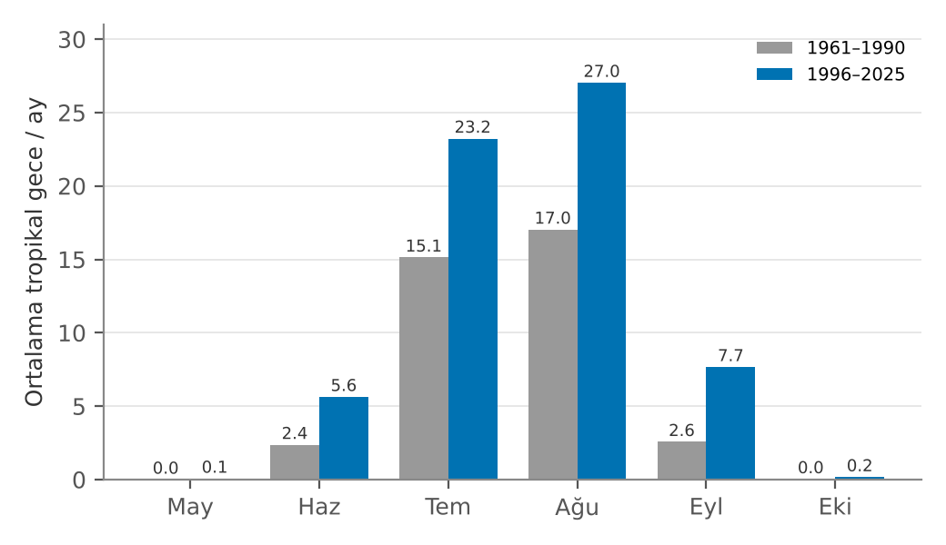
Şekil 2. Aylara göre ortalama tropikal gece sayısı, kent ortalaması: 1961–1990 (gri) ve 1996–2025 (mavi).

4.4. Gecelerin şiddeti ve kesintisiz diziler
Yaz gecelerinin sıcaklık dağılımı bir bütün olarak sağa kaymıştır (Şekil 3). 1961–1990'da haziran–ağustos gecelerinin %37,5'i 20 °C'nin, %7'si 22 °C'nin üzerindeyken 1996–2025'te bu paylar sırasıyla %60,8 ve %25,6'ya, 2011–2025'te %67,6 ve %31,5'e çıkmıştır. Yaz gecelerinin medyan Tmin değeri 19,4 °C'den 21,1 °C'ye, 95. yüzdelik değeri 22,2 °C'den 23,7 °C'ye yükselmiştir. 25 °C'nin üzerinde kalan gece 1950–1999 arasındaki elli yılda kent ortalamasında yalnızca bir kez (1977) görülmüşken 2000–2025 arasında 11 kez kaydedilmiştir; serinin en sıcak gecesi 25,9 °C ile 2002 yılındadır.
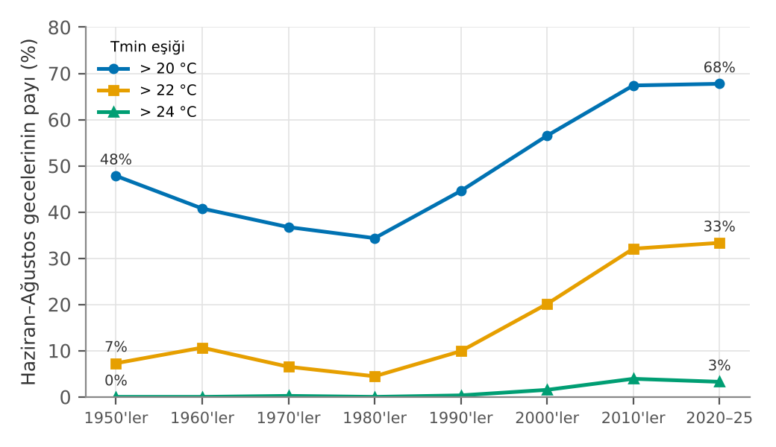
Şekil 3. Haziran–ağustos gecelerinin 20, 22 ve 24 °C eşiklerini aşan payı, on yıllık dönemlere göre (kent ortalaması).
Sağlık açısından tek tek gecelerden çok art arda gelen sıcak geceler önemlidir; çünkü vücut gece soğuyamadığında ısı yükü birikir. Yıl içindeki en uzun kesintisiz tropikal gece dizisi 1961–1990'da ortalama 15 gece iken 2016–2025'te 44 geceye çıkmıştır. 2024 yazında kent ortalamasında 81 gece boyunca Tmin bir kez bile 20 °C'nin altına inmemiştir; 2018'de bu dizi 68, 2014'te 63, 2015'te 60 geceydi. 1998'den önce hiçbir yılda dizi 40 geceye ulaşmamıştır; 1990 öncesinin en uzun dizisi 38 geceyle 1953 yılındadır.

4.5. Kent içi farklar
Altı noktanın tamamı aynı yönde ve benzer büyüklükte eğilim göstermektedir (Şekil 4). 1979–2025 Sen eğimi Kadıköy-Üsküdar'da on yılda +11,3, Bakırköy'de +11,5, Sarıyer'de +11,7, Ümraniye'de +12,0, Pendik'te +12,2 ve Avcılar'da +12,9 gecedir; tümü p < 10⁻⁸ düzeyinde anlamlıdır. Mutlak düzeyler konuma göre değişmektedir: 2016–2025 ortalaması Avcılar'da 82 ve Bakırköy'de 79 gece ile Marmara kıyısındaki Avrupa yakası noktalarında en yüksek, 131 m yükseklikteki Ümraniye'de 66 ve Pendik'te 68 gece ile Anadolu yakasının iç ve güneydoğu kesimlerinde en düşüktür. Dikkat çekici olan, 1961–1990'da en serin noktalar olan Ümraniye (28 gece) ve Pendik'in (29 gece) bugün 1961–1990'ın en sıcak noktalarından (Bakırköy, 44 gece) çok daha fazla tropikal gece yaşıyor olmasıdır. Başka bir deyişle, kentin bugün en serin köşesi, iki kuşak önceki en sıcak köşesinden daha sıcak gecelere sahiptir.
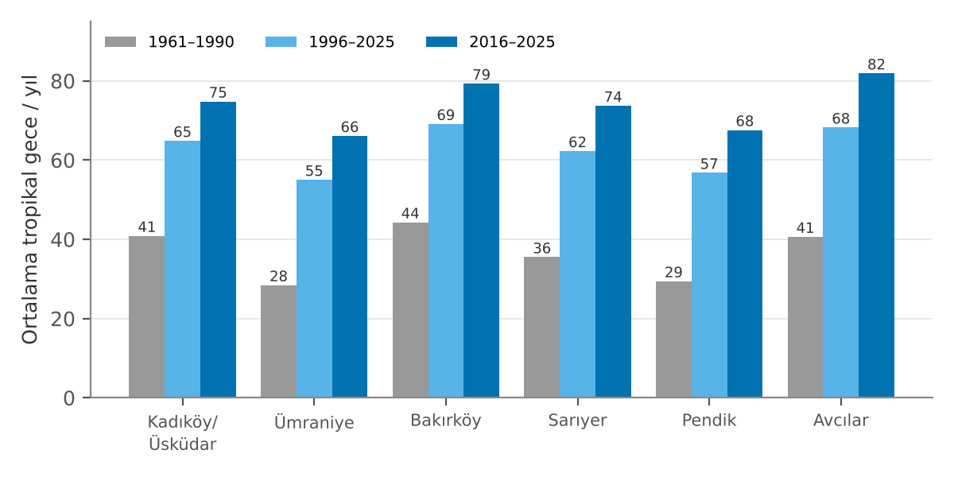
Şekil 4. Altı ERA5-Land noktasında yıllık ortalama tropikal gece sayısı: 1961–1990, 1996–2025 ve 2016–2025.

4.6. Nüfusla ağırlıklı maruziyet
Tropikal gece sayısındaki artış, aynı dönemde nüfusu dört kat büyüyen bir kentte yaşanmıştır. Yıllık tropikal gece sayısı ile il nüfusunun çarpımı olarak tanımlanan kişi-gece maruziyeti 1961–1990'da yılda ortalama 150 milyon (37 gece × 4,2 milyon kişi), 1991–2020'de 732 milyon, 2016–2025'te 1,16 milyar kişi-gecedir; 2024 yılında tek başına 1,45 milyar kişi-geceye ulaşmıştır. Bugünkü nüfus (ortalama 15,4 milyon) 1961–1990 iklimiyle yaşasaydı yıllık maruziyet 571 milyon kişi-gece olacaktı; aradaki yaklaşık 590 milyon kişi-gecelik fark, nüfus artışından bağımsız olarak gece sıcaklıklarındaki değişimin payıdır.

4.7. Nem: kuru, nemli ve boğucu geceler
Tropikal gecelerin artışı, havanın da nemlenmesiyle birlikte gerçekleşmiştir (Şekil 5). Kent ortalamasında yaz aylarının ortalama çiy noktası 1979–2025 döneminde on yılda 0,40 °C artmıştır (p = 9 × 10⁻⁶); bu artış hava sıcaklığındaki artışla (on yılda 0,51 °C) hemen hemen aynı hızdadır. Çiy noktası 18 °C ve üzerindeki nemli tropikal geceler 1979–1998'de yılda ortalama 23 iken 2016–2025'te 51'e çıkmış (on yılda +8,1 gece, p = 4 × 10⁻⁸); çiy noktasının 20 °C'yi aştığı boğucu geceler ise aynı dönemde 4'ten 22'ye yükselmiştir (on yılda +5,2 gece, p = 2 × 10⁻⁷). Yani en hızlı büyüyen sınıf, en bunaltıcı olanıdır: boğucu geceler beş kat artarken kuru tropikal geceler yalnızca 15'ten 24'e çıkmıştır. Nemli gecelerin tüm tropikal geceler içindeki payı (%61'den %68'e) görece sabit kaldığından, nemli gece sayısındaki artış esas olarak tropikal gece sayısındaki artıştan ve nemin eşlik etmesinden kaynaklanmaktadır. En çok boğucu gece 2010 (41), 2015 (35), 2018 (34) ve 2016 (32) yıllarında yaşanmış; 2024 ise 70 nemli geceyle bu sınıfta rekor kırmıştır.
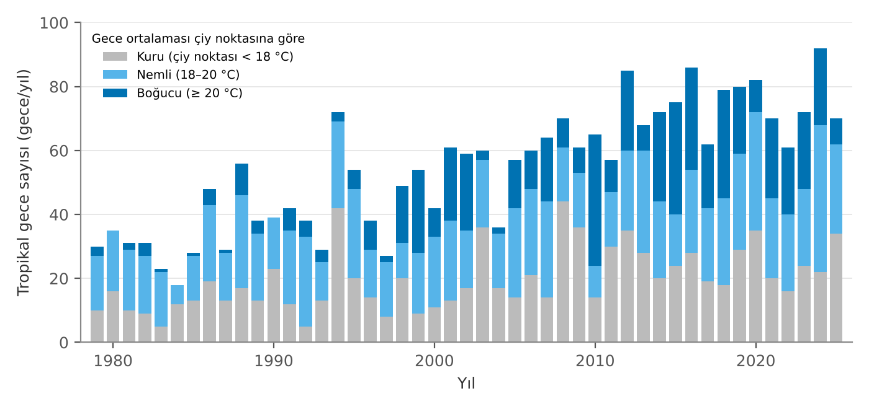
Şekil 5. Kent ortalamasında yıllık tropikal gece sayısının günlük ortalama çiy noktasına göre dağılımı, 1979–2025: kuru (< 18 °C), nemli (18–20 °C) ve boğucu (≥ 20 °C).
Bu ayrım sağlık açısından önemlidir. Yüksek çiy noktası terlemeyle soğumayı zorlaştırır; aynı 22 °C'lik gece, çiy noktası 14 °C iken tolere edilebilirken 21 °C iken uykuyu bölen bir gece haline gelir. İstanbul'da tropikal gecelerin üçte ikisinin nemli sınıfa girmesi ve en hızlı artışın boğucu sınıfta olması, yalnızca hava sıcaklığına dayalı bir göstergenin kentin gece ısı yükünü eksik gösterdiğine işaret etmektedir.

4.8. İlçe ölçeğinde dağılım
İlçe merkezlerinin yerleştirildiği 20 ERA5-Land hücresi, kent ortalamasının gizlediği yerel farkları göstermektedir (Şekil 6). 2016–2025 döneminde en çok tropikal gece Beylikdüzü-Büyükçekmece (89), Adalar-Maltepe (82), Avcılar-Esenyurt (81) ve Çatalca (81) hücrelerinde, en az Tuzla (60), Sultanbeyli (63) ve Beşiktaş-Kâğıthane-Şişli, Çekmeköy-Sancaktepe ile Eyüpsultan-Gaziosmanpaşa hücrelerinde (66) görülmüştür. Sıralamada yükseklik belirleyici etkenlerden biridir: hücre yüksekliği ile 2016–2025 ortalaması arasındaki korelasyon r = −0,49'dur (p = 0,03). Marmara kıyısındaki alçak hücreler, deniz suyunun gece boyunca ısı vermesiyle en sıcak geceleri yaşarken 100–150 m yükseklikteki sırt hücreleri daha serin kalmaktadır. Kıyıda olmasına rağmen Tuzla hücresinin en serin çıkması, bu hücrenin büyük bölümünün iç kesimdeki kırsal alanı kapsamasıyla açıklanabilir. 9 km'lik hücreler yoğun yapılaşmış Beşiktaş-Şişli hattının ısı adası etkisini de yansıtmakta yetersiz kalır; bu hücrelerin "serin" görünmesi, yeniden analizin kent dokusunu sınırlı temsil etmesinin bir sonucu olabilir.
Asıl dikkat çekici sonuç, artışın her yerde neredeyse aynı olmasıdır. 1979–2025 Sen eğimi 20 hücrenin tamamında on yılda 10,8 ile 13,2 gece arasındadır ve hepsi anlamlıdır; 1979–1998 ile 2006–2025 arasındaki fark 31 ile 36 gece arasında değişmektedir. En büyük mutlak artışlar, başlangıçta serin olan Başakşehir (+36), Avcılar-Esenyurt (+36), Küçükçekmece (+35), Arnavutköy, Sultanbeyli ve Çekmeköy-Sancaktepe (+35) gibi kentin hızla büyüyen batı ve doğu çeperlerindedir. Sultanbeyli'de 1979–1998'de yılda 23 olan tropikal gece sayısı 2016–2025'te 63'e, Başakşehir'de 30'dan 71'e çıkmıştır. Kentin bugünkü en serin hücresi (Tuzla, 60 gece), 1979–1998 döneminin en sıcak hücresinden (Beylikdüzü-Büyükçekmece, 50 gece) daha fazla tropikal gece yaşamaktadır.
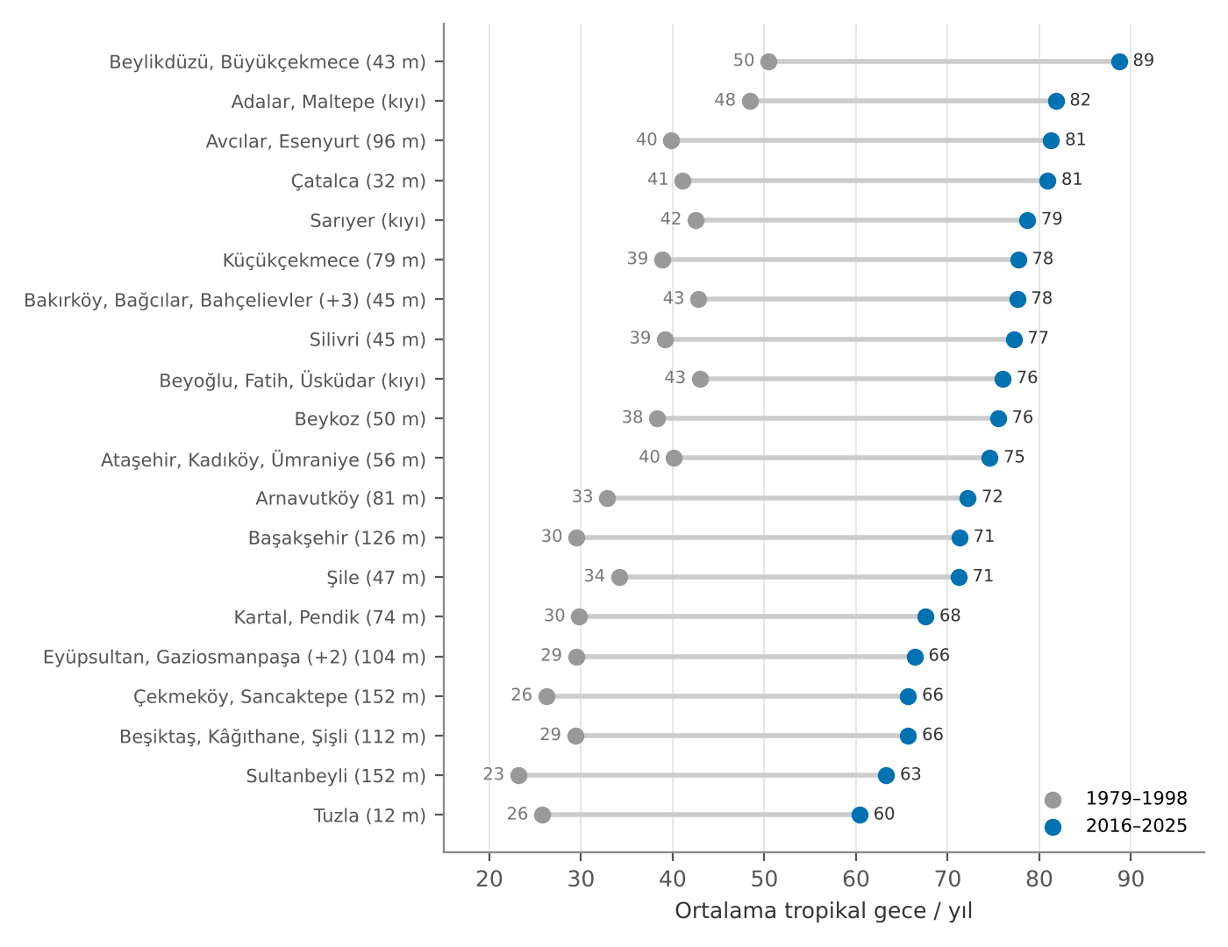
Şekil 6. İstanbul'un 39 ilçe merkezini içeren 20 ERA5-Land hücresinde yıllık ortalama tropikal gece sayısı: 1979–1998 (gri) ve 2016–2025 (mavi). Parantez içinde hücre yüksekliği; "kıyı" denize bitişik hücreleri gösterir.

4.9. Diğer büyük kentlerle karşılaştırma
İstanbul'daki artışın hızı, aynı veri ve yöntemle ele alınan diğer büyük kentlerle karşılaştırıldığında daha iyi anlaşılmaktadır (Şekil 7, Tablo 5). 1979–2025 döneminde tropikal gece sayısındaki Sen eğimi İstanbul'da on yılda +12,3 gece ile beş kentin en yükseğidir; İzmir'de +10,2, Bursa'da +6,8, Antalya'da +5,2 ve Ankara'da +2,6 gecedir. Antalya ve İzmir mutlak sayıda İstanbul'un önündedir (2006–2025 ortalaması sırasıyla 88 ve 82 gece), ancak Antalya'da sezon zaten yazın tamamını kapladığından artış payı küçüktür (%20). İstanbul'da 1979–1998'den 2006–2025'e artış %90 ile Bursa (%94) ve Ankara (%175, düşük tabandan) ile birlikte en yüksek oransal değişimler arasındadır. Başka bir deyişle İstanbul, Akdeniz kıyı kentlerinin tropikal gece rejimine doğru hızla yaklaşmaktadır: İstanbul'un 2016–2025 ortalaması (75 gece), İzmir'in 2000'lerdeki ortalamasını (68 gece) geride bırakmıştır.
Tablo 5. Beş büyük kentte tropikal gece sayısı, ERA5-Land (her kent için tek hücre; İstanbul için altı nokta ortalaması)
Kent | 1979–1998 ort. | 2006–2025 ort. | Değişim (gece) | Değişim (%) | Sen eğimi (gece/10 yıl) | %95 GA
İstanbul | 37,8 | 71,5 | +33,8 | +90 | +12,3 | 10,0 – 14,3
İzmir | 54,1 | 82,0 | +27,9 | +51 | +10,2 | 8,0 – 12,5
Bursa | 22,9 | 44,4 | +21,5 | +94 | +6,8 | 5,0 – 9,2
Antalya | 73,8 | 88,4 | +14,6 | +20 | +5,2 | 3,3 – 7,5
Ankara | 4,5 | 12,2 | +7,8 | +175 | +2,6 | 1,5 – 3,8
Tüm eğilimler Mann-Kendall testine göre p < 0,001 düzeyinde anlamlıdır.
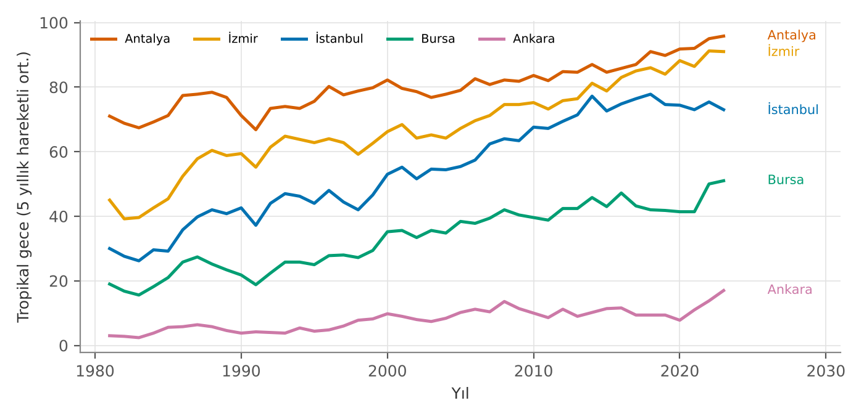
Şekil 7. Beş büyük kentte yıllık tropikal gece sayısının beş yıllık hareketli ortalaması, 1979–2025 (ERA5-Land).

4.10. 2050'ye kadar projeksiyon
Yedi HighResMIP modelinin tamamı, yanlılık düzeltmesinden sonra İstanbul'da tropikal gece sayısının artmaya devam edeceğini göstermektedir (Şekil 8, Tablo 6). 1996–2025 döneminde yılda 64 olan tropikal gece sayısı, 2021–2050 iklimi için medyan 83 (model aralığı 78–87), 2036–2050 iklimi için medyan 91 (83–95) geceye yükselmektedir. Başka bir deyişle 2024'te rekor olarak kaydedilen 92 gece, 2040'larda sıradan bir yıl haline gelecektir. 22 °C'nin üzerindeki çok sıcak geceler 25'ten medyan 53'e (44–61), yani iki katından fazlasına; en uzun kesintisiz tropikal gece dizisi ise 37'den medyan 62 geceye (56–66) çıkmaktadır. Modellerin yaz Tmin ortalaması için öngördüğü ısınma 2036–2050 ile 1996–2025 arasında medyan 1,5 °C'dir (1,0–2,0 °C); bu, 1979'dan bu yana gözlenen on yılda 0,5 °C'lik hızla uyumludur. Basit delta yöntemi kuantil eşlemeyle neredeyse aynı sonucu vermektedir (2036–2050 medyanı 91 gece), bu da sonucun düzeltme yönteminden bağımsız olduğunu göstermektedir.
Tablo 6. Yanlılığı düzeltilmiş CMIP6 projeksiyonu, İstanbul kent ortalaması (yedi HighResMIP modeli, SSP5-8.5)
Gösterge | Gözlenen 1996–2025 | 2021–2050 medyan (aralık) | 2036–2050 medyan (aralık)
Tropikal gece, TR20 (gece/yıl) | 63,8 | 83 (78 – 87) | 91 (83 – 95)
Çok sıcak gece, TR22 (gece/yıl) | 24,9 | 46 (38 – 52) | 53 (44 – 61)
En uzun kesintisiz dizi (gece) | 37,4 | 57 (51 – 59) | 62 (56 – 66)
Yaz Tmin değişimi (°C) | – | +1,0 (0,7 – 1,5) | +1,5 (1,0 – 2,0)
Projeksiyonlar, gözlenen 1996–2025 günlük serisine her modelin ay ve yüzdelik bazında öngördüğü değişimin eklenmesiyle (kuantil delta eşleme) elde edilmiştir.
Bu sayıların temkinli bir tahmin olduğunu düşündüren iki neden vardır. Birincisi, modeller 1979–2025 döneminde tropikal gece artışını gözlenenden yavaş üretmektedir: model eğimleri on yılda 4,5 ile 11,9 gece arasında (medyan 9,4) iken gözlenen eğim 12,3 gecedir. İkincisi, 25–50 km'lik model hücreleri kentsel ısı adasının gelecekteki büyümesini içermez. Öte yandan SSP5-8.5 yüksek emisyonlu bir senaryodur; ancak 2050'ye kadar senaryolar arasındaki sıcaklık farkı küçük olduğundan, bu dönem için seçilen senaryo sonucu sınırlı ölçüde etkiler (Seneviratne vd., 2021).
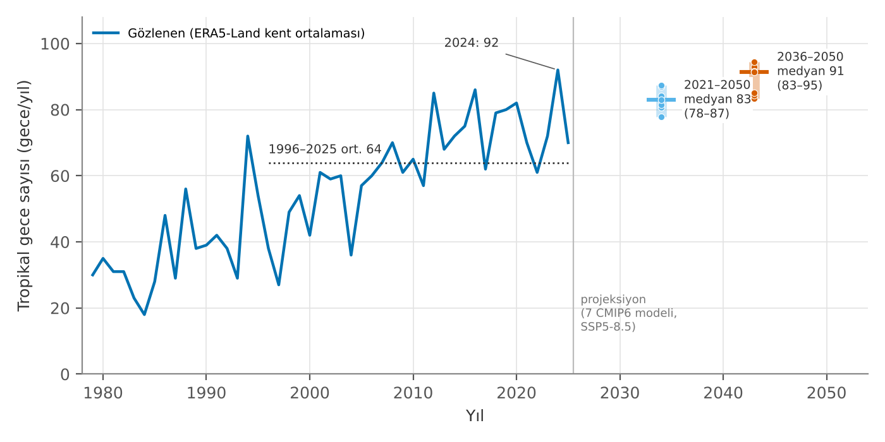
Şekil 8. Gözlenen yıllık tropikal gece sayısı (1979–2025) ve yanlılığı düzeltilmiş yedi CMIP6 HighResMIP modelinin 2021–2050 ve 2036–2050 dönemleri için projeksiyonu. Noktalar tek tek modelleri, yatay çizgiler medyanı gösterir.

5. Tartışma

5.1. Bulguların değerlendirilmesi
Bu çalışmanın temel bulgusu, İstanbul'da tropikal gece sayısının 1961–1990 referans dönemine göre ikiye katlandığı ve artışın 1979 sonrasında on yılda 12 gece gibi yüksek bir hızla sürdüğüdür. Bu hız, Şensoy vd.'nin (2013) 1960–2010 dönemi için Türkiye ortalamasında bulduğu yüz yılda 37 gecelik (on yılda 3,7 gece) artışın üç katından fazladır. Farkın iki açıklaması vardır. Birincisi dönem seçimidir: artışın büyük kısmı 1990'ların ortasından sonra gerçekleştiğinden 1960'tan başlayan bir eğilim hesabı hızı seyreltir; nitekim bu çalışmada da 1961'den başlayan eğim (on yılda 7,6 gece) 1979'dan başlayan eğimin yaklaşık yarısıdır. İkincisi konumdur: Şensoy vd. en büyük artışları kıyı istasyonlarında bulmuştur ve İstanbul hem kıyı hem de büyük bir kent olduğu için ülke ortalamasının üzerinde kalması beklenir.
Sonucun veri setine bağımlılığı sınırlıdır. Aynı noktalar için ERA5'in 25 km'lik ürünü de 1979–2025 döneminde anlamlı bir artış vermekte, eğim büyüklüğü on yılda 9,0 ile 12,3 gece arasında değişmektedir. İki ürün arasındaki fark, hücre boyutundan ve deniz etkisinin temsilinden kaynaklanır; artışın yönü, anlamlılığı ve 2000 civarındaki hızlanma her ikisinde de aynıdır. Kentler arası karşılaştırma da İstanbul'un özel bir durum olduğunu göstermektedir: beş büyük kent içinde en dik eğim İstanbul'dadır ve kent, tropikal gece sayısı bakımından İzmir'in yirmi yıl önceki düzeyini geçmiştir. Bu hız, İstanbul'un Marmara ve Karadeniz arasındaki nemli konumunun, kentleşmenin ve bölgesel ısınmanın birlikte etkisiyle açıklanabilir; bu bileşenlerin ayrıştırılması ayrı bir çalışma gerektirir.
Kent içi karşılaştırma iki sonuç vermektedir. Eğilimin altı noktada neredeyse aynı olması (on yılda 11–13 gece), artışın kentin belirli bir bölgesine özgü yerel bir etkiden çok bölgesel ölçekli bir ısınmadan kaynaklandığını düşündürmektedir. Öte yandan ERA5-Land'ın 9 km'lik çözünürlüğü, kentsel ısı adasının mahalle ölçeğindeki yapısını çözemez ve yüzey kullanımı değişimlerini sınırlı biçimde yansıtır; dolayısıyla noktalar arasındaki benzerlik, kentleşmenin gece sıcaklıklarına katkısının olmadığı anlamına gelmez. Göztepe istasyonunun 1979–2003 dönemindeki eğiminin (on yılda +17,7 gece) ERA5-Land kent ortalamasından (+12,1 gece) daha dik olması, istasyon çevresindeki kentleşmenin gözlemlere ek bir ısınma kattığına işaret ediyor olabilir; bu fark, Ezber vd. (2007) ve Ünal vd.'nin (2020) İstanbul için bildirdiği kentsel ısı adası büyüklükleriyle tutarlıdır.
Gece sıcaklık dağılımının 20 °C eşiğinin hemen altında yoğunlaşması, İstanbul'u bu göstergeye karşı özellikle duyarlı kılmaktadır. Yaz Tmin ortalamasındaki 1 °C'lik artışın yılda yaklaşık 21 ek tropikal geceye karşılık gelmesi, önümüzdeki on yıllarda beklenen ısınmanın gece sayısına doğrusal değil hızlanarak yansıyacağı anlamına gelir. Bölüm 4.10'daki projeksiyon bu beklentiyi doğrulamaktadır: yaz Tmin ortalamasında 1,5 °C'lik ek ısınma, yılda yaklaşık 27 ek tropikal geceye karşılık gelmekte ve 2040'larda kent ortalamasını yılda 91 geceye taşımaktadır.

5.2. Uyku ve sağlık açısından anlamı
Bulguların sağlık boyutu için literatürdeki etki büyüklükleri kaba bir ölçek sunar. Obradovich vd.'nin (2017) ABD için bulduğu ilişki (gece sıcaklığında 1 °C'lik anomali başına her 100 kişide ayda 3 yetersiz uyku gecesi) İstanbul'un yaz aylarındaki 1,6 °C'lik Tmin artışına (1961–1990'dan 2016–2025'e) ve 15,7 milyonluk nüfusuna uygulandığında, yalnızca yaz aylarında yılda milyonlarca ek yetersiz uyku gecesine karşılık gelir. Bu rakam kaba bir büyüklük sırasıdır; gerçek etki iklimlendirme yaygınlığına, konut tipine ve nüfusun yaş yapısına göre değişir. Minor vd.'nin (2022) gösterdiği gibi insanlar sıcak gecelere zamanla uyum sağlayamamakta ve kayıplar yaşlılarda daha büyük olmaktadır; İstanbul'da 65 yaş üstü nüfusun payı artarken bu duyarlılık da artacaktır.
Kesintisiz dizilerin uzaması sağlık açısından sayıdan daha önemli olabilir. Murage vd. (2017), Londra'da ölüm riskinin sıcak bir gündüzü izleyen sıcak gecelerde ve bu gecelerin art arda gelmesi halinde daha da yükseldiğini bulmuştur. 2024 yazında İstanbul'da kent ortalamasında 81 gece boyunca sıcaklığın 20 °C'nin altına inmemesi, vücudun gece toparlanma fırsatı bulamadığı yaklaşık üç aylık bir dönem anlamına gelir. Sezonun eylül sonuna uzaması ise okulların açıldığı ve iklimlendirme alışkanlıklarının gevşediği bir döneme denk gelmektedir. Nem bulgusu bu tabloyu ağırlaştırmaktadır: boğucu gecelerin beş kat artması, vücudun terleme yoluyla soğuma kapasitesinin en düşük olduğu gecelerin en hızlı çoğalan sınıf olduğu anlamına gelir. Uyku çalışmalarının çoğu yalnızca hava sıcaklığını kullandığından, nemli iklimlerdeki gerçek etkinin bu çalışmalarda ölçülenden büyük olması olasıdır.

5.3. Uyum için öneriler
Bulgular üç somut öneriye işaret etmektedir. Birincisi, Meteoroloji Genel Müdürlüğü ve İstanbul Büyükşehir Belediyesi'nin sıcak hava uyarılarında gündüz en yüksek sıcaklığın yanına gece en düşük sıcaklığına dayalı bir eşik eklenmesidir; art arda üç veya daha fazla gece 22 °C'nin üzerinde kalması ya da çiy noktasının 20 °C'yi aştığı tropikal geceler gibi bir ölçüt, bu çalışmanın verisiyle kolayca izlenebilir. İkincisi, yaşlılar ve düşük gelirli haneler için gece saatlerinde açık serinleme alanlarının (kütüphane, spor salonu, cami avlusu gibi) belirlenmesi ve bunun en az eylül sonuna kadar sürdürülmesidir. Üçüncüsü, kentsel dönüşüm projelerinde gece soğumasını kolaylaştıran tasarım ölçütlerinin (açık renkli çatı ve cephe, çapraz havalandırma, ağaç gölgesi, geçirgen yüzeyler) zorunlu tutulmasıdır. Ezber vd. (2007) ve Ünal vd. (2020), bu tür yüzey müdahalelerinin İstanbul'da ısı adasını ölçülebilir biçimde azalttığını göstermiştir.

5.4. Sınırlılıklar
Çalışmanın başlıca sınırlılığı, ana veri kaynağının gözlem değil yeniden analiz olmasıdır. ERA5-Land, istasyona göre yaz gecelerini yaklaşık 0,6 °C daha sıcak göstermekte ve yılda 11 gece daha fazla saymaktadır; bu nedenle mutlak sayılar istasyon ölçümleriyle birebir karşılaştırılmamalıdır. 1950–1978 dönemi, hem bu çalışmadaki istasyon karşılaştırması hem de ERA5 ön uzatmasına ilişkin literatür ışığında, eğilim hesabı için güvenilir kabul edilmemiştir. Göztepe istasyonunun 2004 sonrası verisi GHCN-Daily'de bulunmadığından, en hızlı artışın yaşandığı son yirmi yıl için bağımsız istasyon doğrulaması yapılamamıştır; Meteoroloji Genel Müdürlüğü'nün güncel istasyon verisiyle bu karşılaştırmanın yapılması çalışmanın doğal devamıdır. Kent ortalaması altı noktaya dayanmaktadır; ilçe ölçeğindeki analiz 20 hücreyle bu eksikliği kısmen gidermekle birlikte 9 km'lik hücreler mahalle ölçeğindeki farkları çözemez. Diğer kentler tek bir hücreyle temsil edilmiştir; bu karşılaştırma kent içi çeşitliliği değil, kent merkezlerinin eğilimini yansıtır. Projeksiyon tek bir senaryoya (SSP5-8.5) ve yedi modele dayanmaktadır; modeller tek bir ızgara noktası için kullanılmış ve kentsel ısı adasının değişimi hesaba katılmamıştır. Son olarak, sağlık etkilerine ilişkin büyüklükler İstanbul'da değil başka ülkelerde yapılmış çalışmalardan aktarılmıştır; İstanbul için gece sıcaklığı ile hastane başvuruları veya ölüm kayıtları arasındaki ilişkinin doğrudan incelenmesi gerekmektedir.

6. Sonuç
İstanbul'da günlük en düşük sıcaklığın 20 °C'nin üzerinde kaldığı gece sayısı, 1961–1990 döneminde yılda ortalama 37 iken 2016–2025'te 75'e çıkmıştır. Artış 1979'dan bu yana on yılda 12 gece hızındadır, 2000 yılı civarında belirgin bir kırılma göstermektedir ve kentin 39 ilçesini kapsayan 20 hücrenin tamamında neredeyse aynı büyüklüktedir. Sezon eylül sonuna uzamış, 22 °C'nin üzerindeki gecelerin payı üç buçuk katına çıkmış, en uzun kesintisiz sıcak gece dizisi 15 geceden 44 geceye ulaşmıştır. Çiy noktasının 20 °C'yi aştığı boğucu geceler yılda 4'ten 22'ye çıkmıştır. Göztepe istasyonunun bağımsız kaydı (1979–2003 için r = 0,90) ve ERA5'in 25 km'lik ürünü bu resmi desteklemektedir; beş büyük kent içinde en dik artış İstanbul'dadır. Yanlılığı düzeltilmiş yedi iklim modeline göre tropikal gece sayısı 2040'larda yılda 91'e (83–95) çıkacak; 2024'ün rekor değeri sıradan bir yıl haline gelecektir. Nüfus artışıyla birleşince kentin yıllık sıcak gece maruziyeti 150 milyon kişi-geceden 1,16 milyar kişi-geceye çıkmıştır. Sıcak gecelerin uyku ve ölüm riski üzerindeki belgelenmiş etkileri göz önüne alındığında, İstanbul'un sıcak hava uyarı ve uyum planlarının gece sıcaklıklarını ayrı bir gösterge olarak izlemesi gerekmektedir.

Veri ve Kod Erişimi
Veri ve kod erişimi: ERA5-Land ve ERA5 günlük değerleri Open-Meteo arşiv arayüzü (archive-api.open-meteo.com) üzerinden, CMIP6 HighResMIP değerleri Open-Meteo iklim arayüzü (climate-api.open-meteo.com) üzerinden; Göztepe istasyonu verisi NOAA GHCN-Daily (istasyon kodu TU000017062) üzerinden alınmıştır. Yıllık gösterge tabloları, analiz kodu ve şekiller https://github.com/berkaydiin/istanbul-tropical-nights adresinde açık erişimle paylaşılmaktadır.

Kaynakça
Acar-Deniz, Z. ve Gönençgil, B. (2017). Türkiye sıcaklık ekstremlerindeki değişkenlikler. Coğrafya Dergisi, 35, 41–54.
Bell, B., Hersbach, H., Simmons, A., Berrisford, P., Dahlgren, P., Horányi, A., Muñoz-Sabater, J., Nicolas, J., Radu, R., Schepers, D., Soci, C., Villaume, S., Bidlot, J.-R., Haimberger, L., Woollen, J., Buontempo, C. ve Thépaut, J.-N. (2021). The ERA5 global reanalysis: Preliminary extension to 1950. Quarterly Journal of the Royal Meteorological Society, 147(741), 4186–4227.
Cannon, A. J., Sobie, S. R. ve Murdock, T. Q. (2015). Bias correction of GCM precipitation by quantile mapping: How well do methods preserve changes in quantiles and extremes? Journal of Climate, 28(17), 6938–6959.
Erlat, E., Türkeş, M. ve Aydin-Kandemir, F. (2021). Observed changes and trends in heatwave characteristics in Turkey since 1950. Theoretical and Applied Climatology, 145, 137–157.
Ezber, Y., Sen, O. L., Kindap, T. ve Karaca, M. (2007). Climatic effects of urbanization in Istanbul: A statistical and modeling analysis. International Journal of Climatology, 27(5), 667–679.
He, C., Kim, H., Hashizume, M., Lee, W., Honda, Y., Kim, S. E., Kinney, P. L., Schneider, A., Zhang, Y., Zhu, Y., Zhou, L., Chen, R. ve Kan, H. (2022). The effects of night-time warming on mortality burden under future climate change scenarios: a modelling study. The Lancet Planetary Health, 6(8), e648–e657.
Haarsma, R. J., Roberts, M. J., Vidale, P. L., Senior, C. A., Bellucci, A., Bao, Q., Chang, P., Corti, S., Fučkar, N. S., Guemas, V., von Hardenberg, J., Hazeleger, W., Kodama, C., Koenigk, T., Leung, L. R., Lu, J., Luo, J.-J., Mao, J., Mizielinski, M. S., Mizuta, R., Nobre, P., Satoh, M., Scoccimarro, E., Semmler, T., Small, J. ve von Storch, J.-S. (2016). High Resolution Model Intercomparison Project (HighResMIP v1.0) for CMIP6. Geoscientific Model Development, 9, 4185–4208.
Hersbach, H., Bell, B., Berrisford, P., Hirahara, S., Horányi, A., Muñoz-Sabater, J., Nicolas, J., Peubey, C., Radu, R., Schepers, D., Simmons, A., Soci, C., Abdalla, S., Abellan, X., Balsamo, G., Bechtold, P., Biavati, G., Bidlot, J., Bonavita, M., ... Thépaut, J.-N. (2020). The ERA5 global reanalysis. Quarterly Journal of the Royal Meteorological Society, 146(730), 1999–2049.
Kendall, M. G. (1975). Rank Correlation Methods (4. baskı). Charles Griffin, Londra.
Kuglitsch, F. G., Toreti, A., Xoplaki, E., Della-Marta, P. M., Zerefos, C. S., Türkeş, M. ve Luterbacher, J. (2010). Heat wave changes in the eastern Mediterranean since 1960. Geophysical Research Letters, 37, L04802.
Mann, H. B. (1945). Nonparametric tests against trend. Econometrica, 13(3), 245–259.
Menne, M. J., Durre, I., Vose, R. S., Gleason, B. E. ve Houston, T. G. (2012). An overview of the Global Historical Climatology Network-Daily database. Journal of Atmospheric and Oceanic Technology, 29(7), 897–910.
Minor, K., Bjerre-Nielsen, A., Jonasdottir, S. S., Lehmann, S. ve Obradovich, N. (2022). Rising temperatures erode human sleep globally. One Earth, 5(5), 534–549.
Muñoz-Sabater, J., Dutra, E., Agustí-Panareda, A., Albergel, C., Arduini, G., Balsamo, G., Boussetta, S., Choulga, M., Harrigan, S., Hersbach, H., Martens, B., Miralles, D. G., Piles, M., Rodríguez-Fernández, N. J., Zsoter, E., Buontempo, C. ve Thépaut, J.-N. (2021). ERA5-Land: a state-of-the-art global reanalysis dataset for land applications. Earth System Science Data, 13(9), 4349–4383.
Murage, P., Hajat, S. ve Kovats, R. S. (2017). Effect of night-time temperatures on cause and age-specific mortality in London. Environmental Epidemiology, 1(2), e005.
Obradovich, N., Migliorini, R., Mednick, S. C. ve Fowler, J. H. (2017). Nighttime temperature and human sleep loss in a changing climate. Science Advances, 3(5), e1601555.
Okamoto-Mizuno, K. ve Mizuno, K. (2012). Effects of thermal environment on sleep and circadian rhythm. Journal of Physiological Anthropology, 31, 14.
Pettitt, A. N. (1979). A non-parametric approach to the change-point problem. Journal of the Royal Statistical Society: Series C (Applied Statistics), 28(2), 126–135.
Royé, D. (2017). The effects of hot nights on mortality in Barcelona, Spain. International Journal of Biometeorology, 61, 2127–2140.
Sen, P. K. (1968). Estimates of the regression coefficient based on Kendall's tau. Journal of the American Statistical Association, 63(324), 1379–1389.
Seneviratne, S. I., Zhang, X., Adnan, M., Badi, W., Dereczynski, C., Di Luca, A., Ghosh, S., Iskandar, I., Kossin, J., Lewis, S., Otto, F., Pinto, I., Satoh, M., Vicente-Serrano, S. M., Wehner, M. ve Zhou, B. (2021). Weather and climate extreme events in a changing climate. V. Masson-Delmotte vd. (Ed.), Climate Change 2021: The Physical Science Basis. Contribution of Working Group I to the Sixth Assessment Report of the IPCC içinde (s. 1513–1766). Cambridge University Press.
Şensoy, S., Türkoğlu, N., Akçakaya, A., Ekici, M., Demircan, M., Ulupınar, Y., Atay, H., Tüvan, A. ve Demirbaş, H. (2013). Trends in Turkey climate indices from 1960 to 2010. 6th Atmospheric Science Symposium (ATMOS 2013), İstanbul.
Türkiye İstatistik Kurumu (TÜİK). (2025). Adrese Dayalı Nüfus Kayıt Sistemi sonuçları, 2024; Genel nüfus sayımları 1927–2000. Ankara.
Ünal, Y. S., Sonuç, C. Y., Incecik, S., Topcu, H. S., Diren-Üstün, D. H. ve Temizöz, H. P. (2020). Investigating urban heat island intensity in Istanbul. Theoretical and Applied Climatology, 139, 175–190.
Zhang, X., Alexander, L., Hegerl, G. C., Jones, P., Klein Tank, A., Peterson, T. C., Trewin, B. ve Zwiers, F. W. (2011). Indices for monitoring changes in extremes based on daily temperature and precipitation data. WIREs Climate Change, 2(6), 851–870.

